雙和醫院舉辦「健康快樂兒童節」
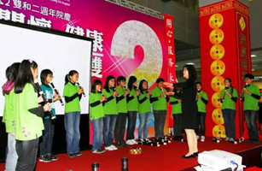
雙和為了照顧廣大婦女及幼兒族群，特成立婦幼中心，提供整合式服務。4月2日並特別舉辦「健康快樂兒童節」活動，藉此推廣兒童健康概念，活動由曾受邀到臺北花卉博覽會表演的錦和國小直笛隊同學揭開序幕。
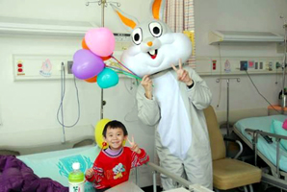

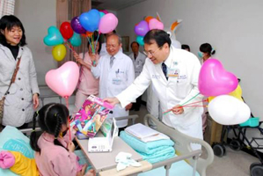
【圖：左為錦和國小的同學帶來活潑溫馨的直笛演奏，右為兔子先生帶著氣球到病房幫小朋友加油打氣】
為了配合兔年，特地安排兔子先生登場，兔子先生除了發送氣球之外，也熱情地和小朋友們握手、合影。不僅讓小朋友們展露笑顏，更有許多來看診的爺爺奶奶為家裡的小孫子、小孫女來拿氣球，現場充滿熱鬧感人的氣氛。
本院吳志雄院長和婦幼中心袁九重主任都表示，兒童的健康非常重要，照顧好小朋友，國家才有競爭力。吳院長並偕同婦幼中心成員探視兒童病房住院的小朋友，並發送精美小禮物。小朋友的快樂微笑就是給我們最大的鼓勵，未來本院會持續提供最完善的醫療服務，照顧大家的健康也溫暖大家的心。（文/雙和醫院）【圖：吳志雄院長（右1）與袁九重主任（右2）探視病童並發送小禮物】

